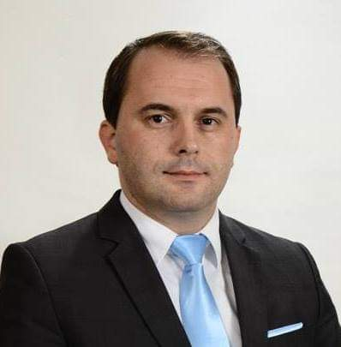  SLOBOMIR P UNIVERZITET | SAŠA TOMIĆ
E-mail sasatomic23@gmail.com

Obrazovanje:

Doktorat: Slobomir P Univerzitet, Fakultet za ekonomiju i menadžment, Slobomir, Bijeljina

Magistarske studije: Slobomir P univerzitet, Fakultet za ekonomiju i menadžment, Slobomir, Bijeljina

Osnovne studije: Univerzitet Istočno Sarajevo, Ekonomski fakultet

Srednje obrazovanje: Ekonomska škola, Bijeljina

Radovi u časopisima:
"Implikacije Interneta na pravce razvoja marketinga kao poslovne koncepcije"; Acta Economica, godina 7., br. 11., Ekonomski fakultet, Banja Luka, 2009.;
"Internet marketing i onlajn bankarske marketing strategije: veb sajt strategije i modeli"; X Međunarodna konferencija E-trgovina 2010; Srbija, Palić, 21.-23. april, 2010.;
"Značaj marke u implementaciji marketing strategije preduzeća", Ekonomske teme, godina XLVIII, br. 2, Ekonomski fakultet, Niš, 2010.;
"Organization and application crisis PR and its place in strategic management", III International scientific conference: Knowledge and business challenge of globalisation in 2011., Faculty of commercial and business sciences, 17th – 18th November, Slovenia, Celje, 2011.;
"Institucionalna infrastruktura za podršku propulzivnom privređivanju", Međunarodni naučni skup: Nacionalna država i ekonomija, Slobomir P Univerzitet, 24.-25. septembar, RS, Bijeljina, 2011.
"Mesto i uloga potrošača u ambijentu digitalne ekonomije", Kvartalni ekonomski monitor, Udruženje ekonomista RS, Godina II, br. 4, jun 2011.;
"Strategijske alijanse i klasteri kao faktori jačanja konkurentskih prednosti preduzeća i industrija", Tržišni i razvojni indikatori, Conzit d.o.o., Preduzeće za poslovni konsalting, ekonomska i marketing istraživanja, Beograd, 2012. godine

Radovi na konferencijama:
"Institucionalna infrastruktura za podršku propulzivnom privređivanju", Međunarodni naučni skup: Nacionalna država i ekonomija, Slobomir P Univerzitet, 24.-25. septembar, RS, Bijeljina, 2011.
"Organization and application crisis PR and its place in strategic management", III International scientific conference: Knowledge and business challenge of globalisation in 2011., Faculty of commercial and business sciences, 17th – 18th November, Slovenia, Celje, 2011.;
"Internet marketing i onlajn bankarske marketing strategije: veb sajt strategije i modeli"; X Međunarodna konferencija E-trgovina 2010; Srbija, Palić, 21.-23. april, 2010.;

